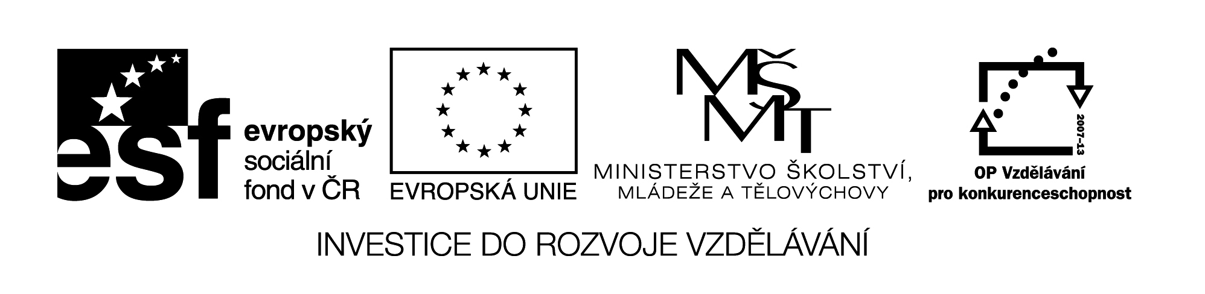

**Pracovní list – Ukazatele hospodaření podniku**

|  |  |
| --- | --- |
| **Střední odborná škola a Střední odborné učiliště Horky nad Jizerou 35** | |
| **Obor** | 65-42-M/02 Cestovní ruch |
| **Registrační číslo projektu** | CZ.1.07/1.5.00/34.0985 |
| **Předmět** | Podnikání v cestovním ruchu |
| **Ročník** | 3. |
| **Vypracoval** | Ing. Milan Havlas |
| **Materiál** | VY_32_INOVACE_431 |
| **Datum** | 25. 4. 2013 |
| **Anotace** | Materiál slouží procvičení učiva o ukazatelích hospodaření podniku. |

**1) Doplňte následující vzorce.**

**Rentabilita nákladů =**

**Výnosnost aktiv =**

**Běžná likvidita =**

**Zadluženost =**

**2) Vypočítejte ukazatele z bodu 1 pro podnik s výsledky za minulý rok:**

Budovy 6.000.000 Kč

Výrobní zařízení (VZ) 8.000.000 Kč

Automobyly 2.500.000 Kč

Zásoby materiálu 350.000 Kč

Bankovní účet 500.000 Kč

Pokladna 40.000 Kč

Odběratelé 1.500.000 Kč

Aktiva celkem ................ Kč

Závazky k zaměstnancům 600.000 Kč

Závazky k dodavatelům 1.400.000 Kč

Dlouhodobé úvěry 5.350.000 Kč

Krátkodobé úvěry 850.000 Kč

Pasiva celkem ................. Kč

Výnosy 13.167.950 Kč

Náklady 10.972.675 Kč

Zisk ..................Kč

**Rentabilita nákladů = ...........................................**

**Výnosnost aktiv = ...........................................**

**Běžná likvidita = ...........................................**

**Zadluženost = ...........................................**